Министерство науки и высшего образования Российской Федерации

**Федеральное государственное бюджетное образовательное учреждение**

**высшего образования**

«Владимирский государственный университет

имени Александра Григорьевича и Николая Григорьевича Столетовых»

(ВлГУ)

Кафедра информационных систем и программной инженерии

**Лабораторная работа №6**

**по дисциплине**

**«Технологии программирования»**

**СОЗДАНИЕ И РАБОТА С ВНЕШНИМИ БИБЛИОТЕКАМИ, ПОДКЛЮЧАЕМЫМИ К .NET ПРИЛОЖЕНИЮ**

**Выполнил**:

ст. гр. ПРИ-120

Д. А. Грачев

**Принял**:

Данилов В. В.

Владимир, 2022

ЦЕЛЬ РАБОТЫ

Познакомиться c порядком подключения внешних библиотек к .NET приложению и их использованием в нем.

ВЫПОЛНЕНИЕ РАБОТЫ

1. С помощью пакетного менеджера NuGet установим библиотеку log4net

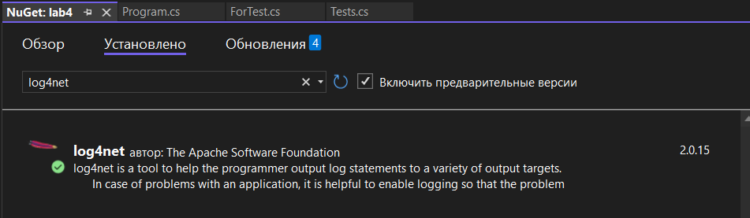

Рисунок 1. Подключенная библиотека

1. Был написан конфиг для логгера в файле app.config

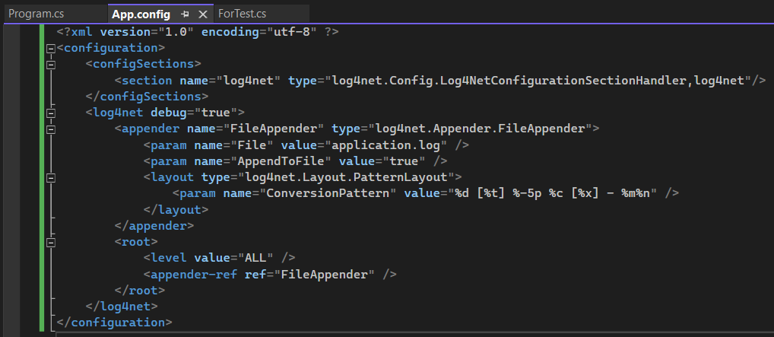

Рисунок 2. Конфиг логгера

1. В класс с методами были добавлены выводы логов и сконфигурирован логгер

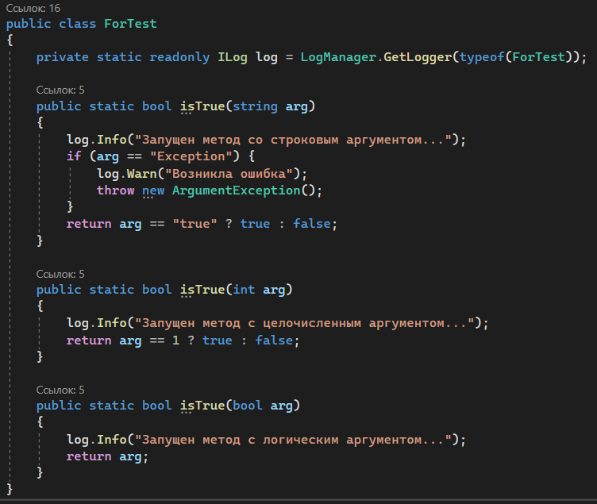

Рисунок 3. Класс логирования

1. После запуска приложения в директории проекта будет создан файл application.log в котором будут логи приложения

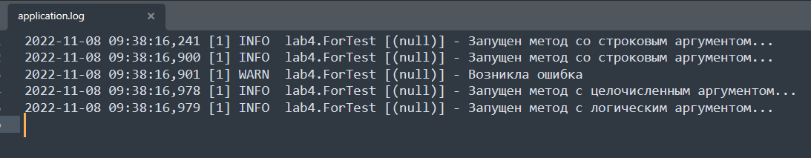

Рисунок 4. Записанные логи

1. В новом проекте создадим собственную библиотеку

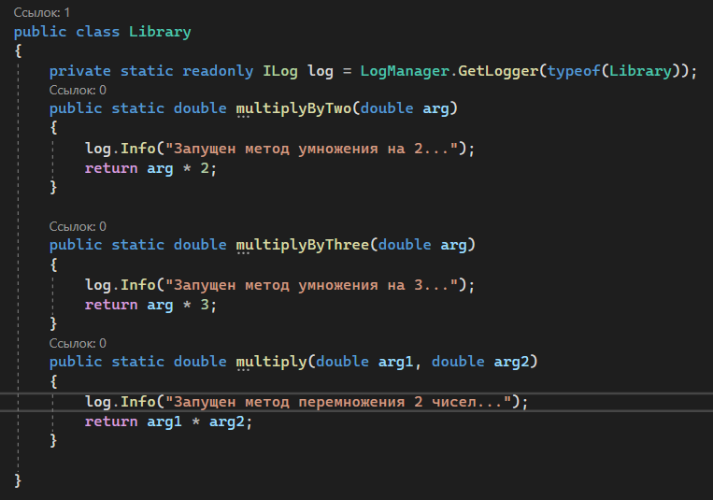

Рисунок 5. Библиотека

1. Соберем ее в dll-модуль, который Visual Studio положит по указанному пути

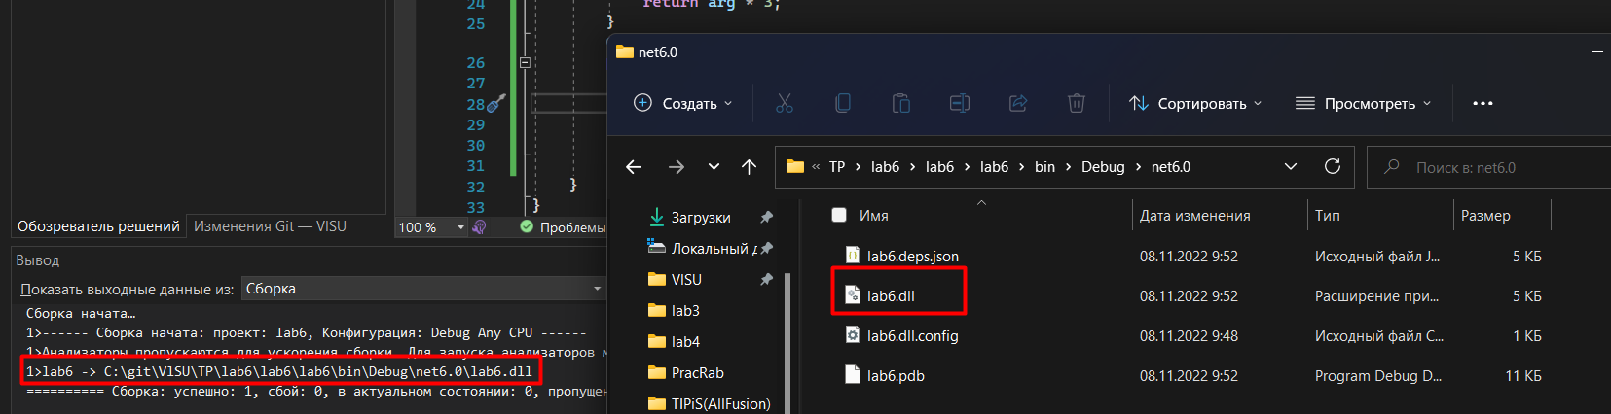

Рисунок 6. Собранный dll-модуль

1. Нажав ПКМ по папке «Зависимости» выберем «Добавить ссылку на проект» и в открывшемся окне добавим созданную только что библиотеку

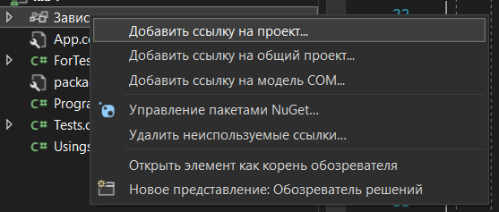

Рисунок 7. Добавление ссылки

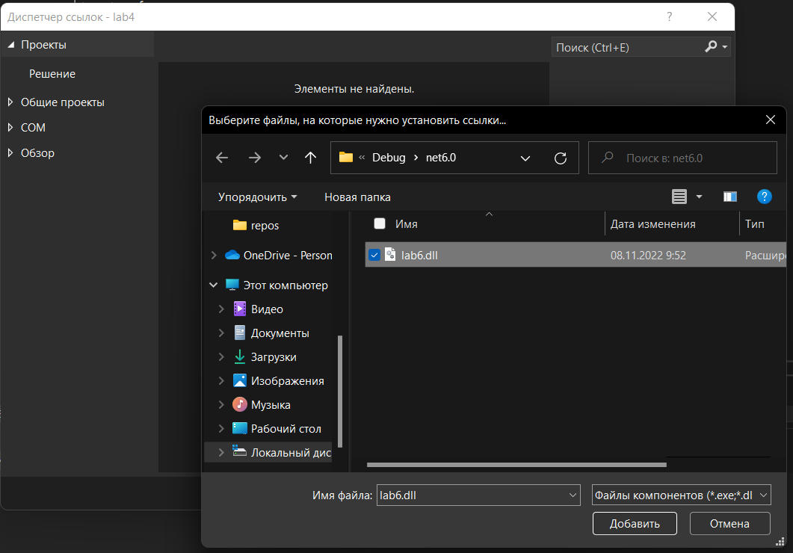

Рисунок 8. Выбор модуля

1. Добавим вызов метода из библиотеки в основной проект и получим вывод

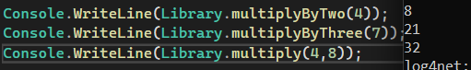

ВЫВОД

В ходе выполнения лабораторной работы познакомились c порядком подключения внешних библиотек к .NET приложению и их использованием в нем.